中国铁矿石价格指数（CIOPI）

中国钢铁工业协会 2016年12月9日印发

一、进口铁矿石价格（OPI）
12月9日，直接进口铁矿石62%品位干基粉矿到岸价格为77.79美元/吨（即1.2547美元/吨度），环比每吨下降1.22美元，降幅为1.54%；当月平均价格为77.04美元/吨。
12月9日，现货贸易进口铁矿石62%品位干基粉矿人民币含税价格为685.04元/吨，环比每吨下降10.16元，降幅为1.46%，当月平均价格为684.18元/吨。
12月9日，直接进口铁矿石58%品位干基粉矿到岸价格为66.90美元/吨（即1.1534美元/吨度），环比每吨下降1.26美元，降幅为1.85%；当月平均价格为66.35美元/吨。
12月9日，现货贸易进口铁矿石58%品位干基粉矿人民币含税价格为570.31元/吨，环比每吨下降13.79元，降幅为2.36%，当月平均价格为570.78元/吨。
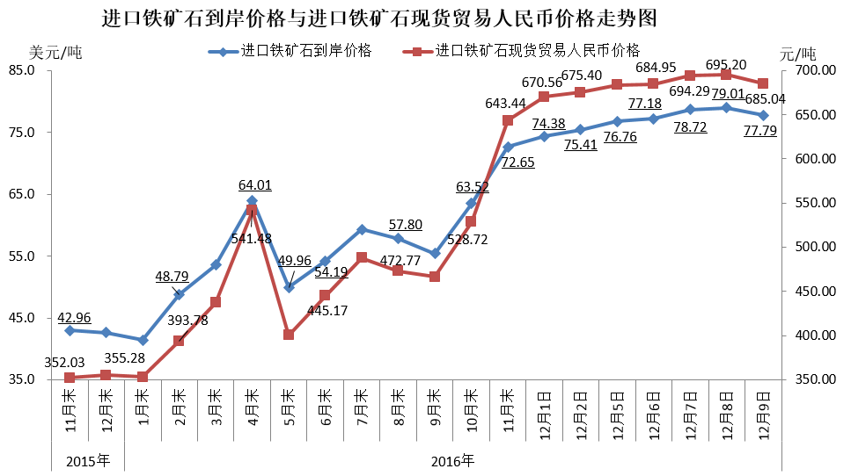
二、国产铁矿石价格
12月9日，国产铁矿石62%品位干基铁精矿含税价格为594.94元/吨，环比下降0.21元/吨，降幅为0.04%；比进口铁矿石低90.10元/吨，降幅为13.15%；当月平均价格为593.62元/吨，比进口铁矿石低90.56元/吨，降幅为13.24%。
12月9日，国产铁矿石65%品位干基铁精矿含税价格为638.52元/吨，环比下降0.24元/吨，降幅为0.04%；当月平均价格为637.03元/吨。
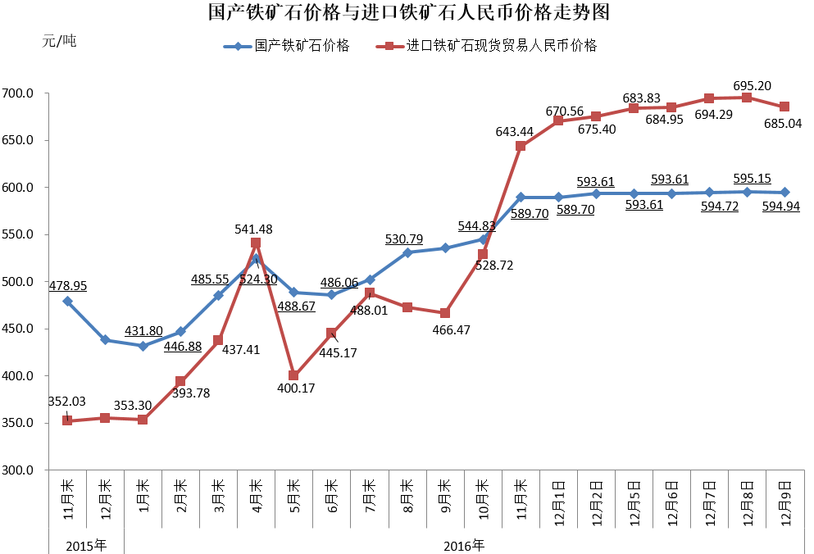
三、中国铁矿石价格指数（CIOPI）
12月9日，中国铁矿石价格指数（CIOPI）279.00点，环比下降3.81点，降幅为1.35%。其中：国产铁矿石价格指数为231.21点，环比下降0.08点，降幅为0.04%；进口铁矿石价格指数为288.00点，环比下降4.52点，降幅为1.54%。
